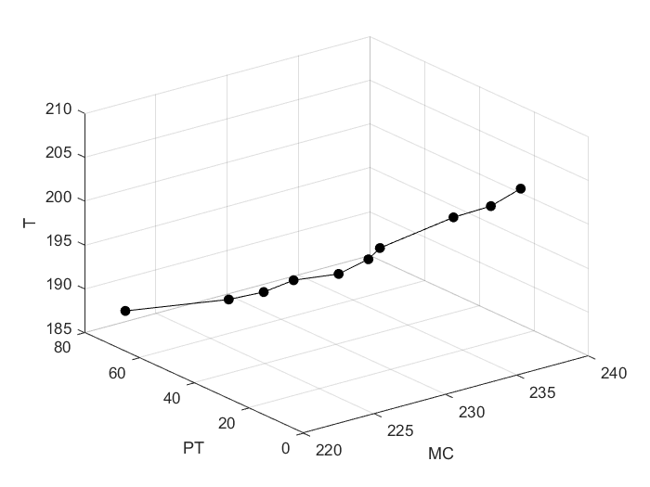
图4.9 (m=10,n=50)STPTM不同阈值下最优解的PT值和场景均值

